柳州职业技术学院
贸易与旅游管理学院茶艺实训室茶具询价采购公告
采购编号：LZY21-019 发布日期： 2021年6月15日
- 项目名称：贸易与旅游管理学院茶艺实训室茶具询价采购项目
- 预算金额：（人民币）柒万肆仟陆佰叁拾玖元整（¥74639.00）
- 采购要求
序号 | 名称 | 技术要求 | 数量 | 单位 | 参考图片
1 | 茶盘 | 材质：竹  长53cm±1cm，宽33cm±1cm，  高5cm±1cm层数：双层。排水 | 51 | 个 | 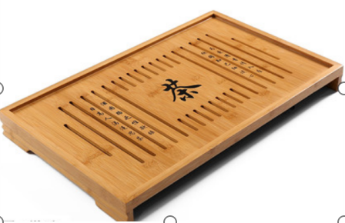
2 | 提梁壶 | 材质：耐热玻璃，透明，  容量：950-1000毫升  宽：17.5cm±1cm  底径：14cm±1cm  高：22cm±1cm | 51 | 个 | 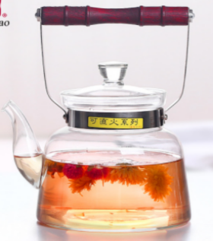
3 | 玻璃杯 | 材质：玻璃；3个1组；  杯子尺寸：  高8.3cm±1cm；  口径7.2cm±1cm； | 51 | 组 | 
4 | 水盂 | 材质：玻璃  口径：14.5cm±1cm  高度：6.5cm±1cm  容量：550-600ml | 51 | 个 | 
5 | 竹茶荷 | 材质：竹；  长16cm±1cm；  宽6cm±1cm； | 51 | 个 | 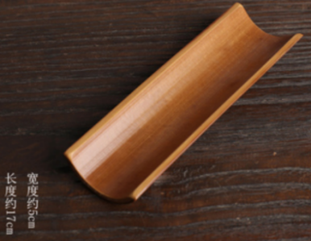
6 | 茶叶罐 | 材质：铁；  规格：直径9.9cm±1cm；  高20cm±1cm； | 51 | 个 | 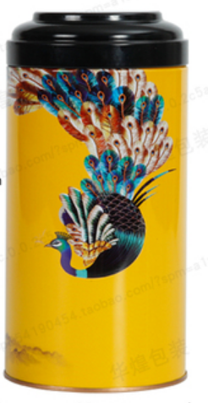
7 | 茶道六君子 | 材质：竹质；  含：茶漏，茶针，茶匙，茶夹约，茶则，茶道筒；  茶道筒规格：  高： 9.9cm±1cm；  口径：6.5cm±1cm； | 51 | 个 | 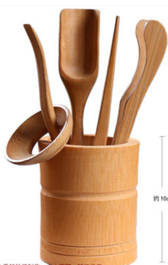
8 | 茶巾 | 材质：棉；  规格： 30mmx30mm±1mm； | 51 | 块 | 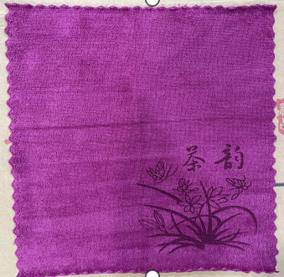
9 | 茶艺炉 | 材质：不锈钢；  容量：0.9-1.00升  尺寸更改:长：25.5cm±1cm；  宽：18cm±1cm；  可调节温度：45-100℃额定电压：≥220V  额定功率：1200-1500w | 51 | 个 | 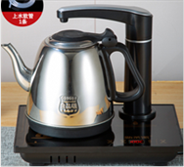
10 | 托盘 | 材质：竹；  长：33cm±1cm；  宽：22cm±1cm；  高：2.5cm±1cm； | 51 | 个 | 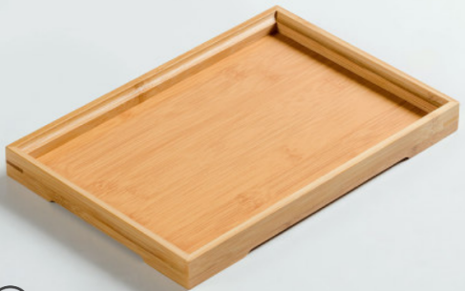
11 | 紫砂壶 | 材质：紫砂；  容量：100ml--120ml； | 51 | 把 | 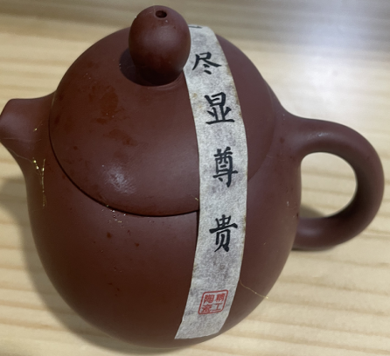
12 | 品茶杯 | 材质：紫砂；  每组含闻香杯一个，口径：3.1cm±1cm，高：4.5cm±1cm，容量40ml±1ml；  品茗杯一个，口径：5.5cm±1cm，高：2.7cm±1cm，容量40ml±1ml；  3组1套； | 51 | 套 | 
13 | 杯垫 | 材质：竹；  长：10.5cm±1cm；  宽：5.5cm±1cm；  3个一套； | 51 | 套 | 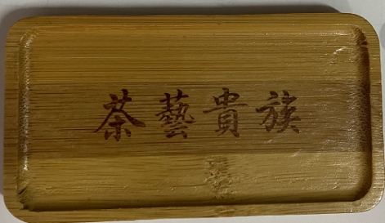
14 | 茶荷 | 材质：白瓷；  尺寸：长10cm±1cm；  高3.5cm±1cm； | 51 | 个 | 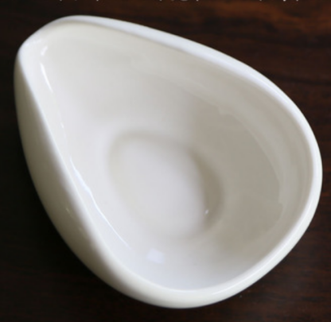
15 | 茶叶罐 | 材质：陶瓷；  规格：高7cm±1cm；  口径13cm±1cm； | 51 | 个 | 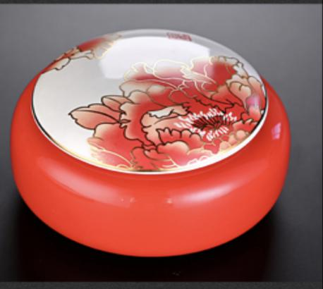
16 | 盖碗 | 材质：白瓷  口径：11.3 cm±1cm  高度：8.8cm±1cm  容量：145ml-155ml | 51 | 个 | 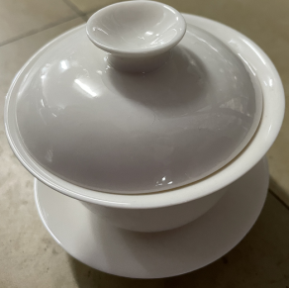
17 | 品茗杯 | 材质：白瓷；  规格：高5.5cm±1cm；  口径：5.5cm±1cm；  3个一套； | 51 | 套 | 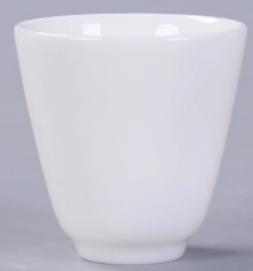
18 | 杯垫 | 材质：瓷  规格：直径：9cm±1cm  3个一套 | 51 | 套 | 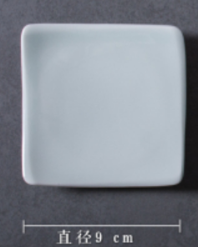
19 | 茶海 | 材质：瓷  长：11.5cm±1cm  高：7cm±1cm  容量：190ml-200ml | 51 | 个 | 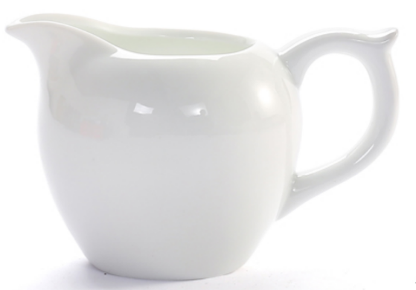
20 | 水壶 | 材质：瓷  口径：9cm±1cm  高度：13cm±1cm  容量：550ml-600ml | 51 | 个 | 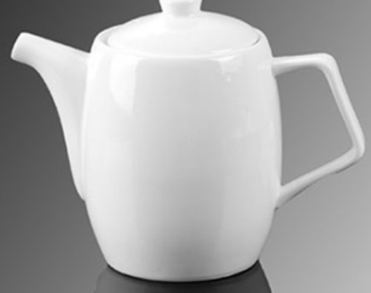
21 | 水盂 | 材质：瓷  口径：16.2cm±1cm  高：6.6cm±1cm  容量：750ml-800ml | 51 | 个 | 
22 | 茶叶罐 | 材质：瓷；  规格：  直径：7.7cm±1cm 高：9.5cm±1cm | 51 | 个 | 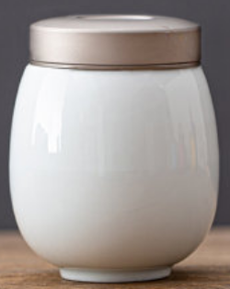
23 | 紫砂壶套装 | 材质：紫砂  一壶六杯，其中紫砂壶容量260ml±10ml，  含：公道杯1个：高5.1cm±1cm长13.5cm±1cm， 容量：240ml±10ml  主人杯1个：高4.8cm±1cm，口径4.8cm±1cm，容量：85ml±10ml  品茗杯6个：高3.7cm±1cm，口径6.6cm±1cm，容量：65ml±10ml | 1 | 套 | 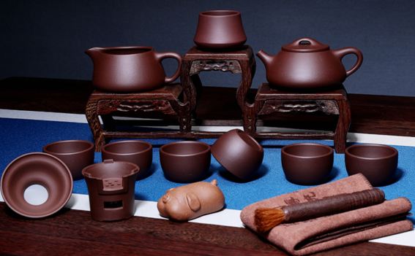
24 | 功夫盖碗茶具套装 | 材质：白瓷  盖碗1个：高8cm±1cm，口径9cm±1cm，容量150ml±10ml  斗笠杯6个高3cm±1cm，口径7.5cm±1cm，：容量50ml±10ml  公道杯1个：高8.5cm±1cm，口径9.5cm±1cm，容量230ml±10ml  茶漏1个：高9cm±1cm，，口径8.3cm±1cm，礼盒1个 | 1 | 套 | 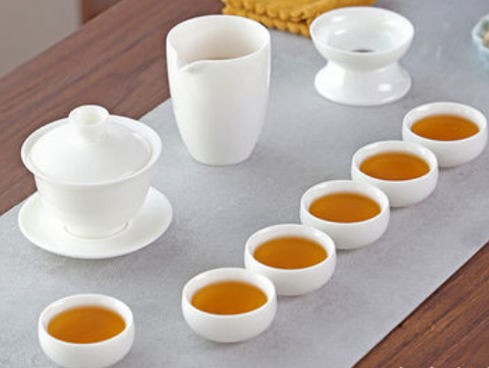
25 | 桌旗 | 材质：棉麻；  规格：长180cm±1cm 宽30cm±1x；  图案：中式； | 51 | 张 | 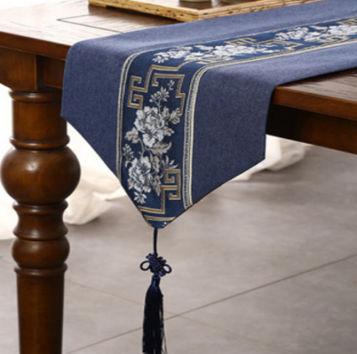
26 | 桌布 | 材质：棉麻；  规格： 180cm±1 cm X120cm±1cm；  颜色：浅咖色； | 51 | 张 | 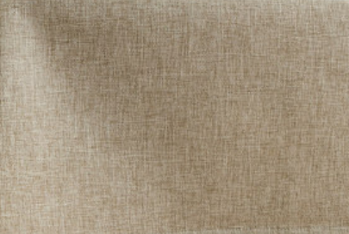
27 | 仇英梧竹书堂图 | 材质：宣纸  画心尺寸：  宽57cm.2±1cm；  高149.6cm±1cm；  装裱画，挂轴； | 1 | 副 | 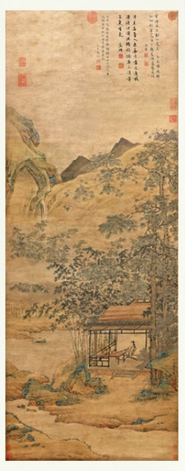
28 | 明俭山水四条屏 | 材质：宣纸  规格：  每屏宽：38cm±1c cm， 高：128cm±1cm | 1 | 套 | 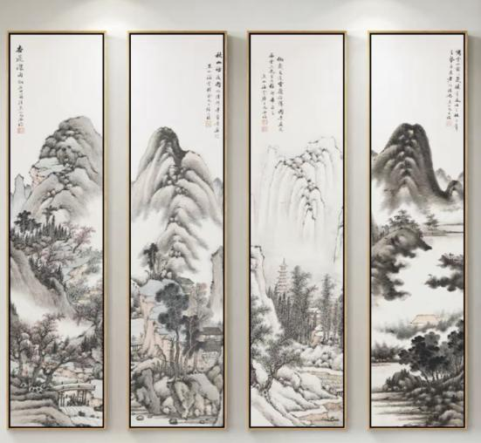

四、报价人须知：（以下要求报价供应商必须满足否则视为无效）
1.资质要求：国内注册（指按国家工商管理有关规定要求注册的）经营范围达到本次采购项目要求，具有独立法人资格的供应商；
2.单位负责人为同一人或者存在直接控股、管理关系的不同供应商，不得参加同一合同项下的采购活动。
3.报价须包含货物及货物运抵指定交货地点的运输、装卸费用、售后服务、税金、验收检验及其它所有费用的总和。
4.报价超出采购预算金额的文件将被视为无效。
5.付款：本项目无预付款，合同中所有货物全部安装调试完毕验收合格交付给学校使用后，报价人开具全额发票给采购人，采购人收到发票后10个工作日内支付合同总金额的90%，剩余合同总金额10%为质量保证金。报价人在质量保证期内按其报价文件的承诺执行保修服务,则采购人将在货品质量保证期满后10个工作日内将剩余合同总金额10%尾款付给报价人（不计息）。质量保证期从验收合格之日算起一年
6. 供货时间：签定合同后12个工作日内验收合格并交付使用。
7.报价文件包括：本报价函（加盖报价商公章），报价商工商营业执照复印件、法定代表人身份证复印件和委托代理人身份证复印件（委托代理时提供）。报价文件一式三份。报价为最终报价。
8.报价文件递交：报价人将填写好的报价函、工商营业执照复印件（加盖公章）、法人身份证复印件及其他相关文件各3份用文件袋密封并在封口处粘贴封条和加盖公章，于2021年6月22日上午8:30至9:00送至柳州职业技术学院（柳州市社湾路28号）行政办公楼201室资产管理处，逾期无效。
9.技术及需求咨询：13977281580 王老师
10.报价文件接收人为资产管理处办公室工作人员 电话：0772-3156307
柳州职业技术学院
2021年6月15日

报价明细表
序号 | 名称 | 采购文件技术要求 | 报价  品牌及规格型号 | 数量 | 单位 | 单价（元） | 总价（元） | 技术要求  响应情况
1
2
3
总报价：人民币（大写） （￥ 元）
包含装卸、运输等所有费用。
交付使用期：

报价人单位（公章）： 法定代表人（或负责人）（签名）：
地址： 邮政编码： 电话：
转账全称： 对公帐号：
开户行：

说明：1. 按项目需求一览表内容填写完整该报价表，未按格式填写的，视为未实质性响应报价文件。
2. 并在本表后附相关证明材料。如因报价人未提供证明材料而导致评审专家无法评判而给报价人造成的损失由报价人自行负责；如因报价人提供虚假材料，一经发现，亦由报价人自行负责。
报价人（公章）：

法定代表人或委托代理人(签字)：

年 月 日

